ט1 ניצן פורת
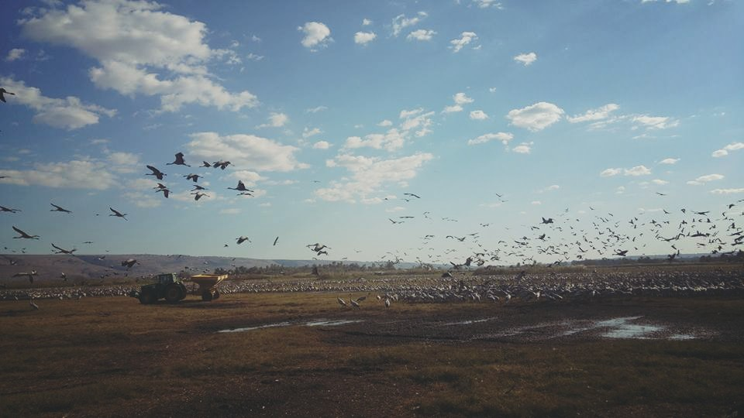
תמונה זו צולמה על ידי באגמון החולה בסיור בעגלות המסתור. בפברואר. 2016
בתמונה רואים כמה אלפי עגורים אפורים החורפים בעמק החולה.
התמונה צולמה בעת פיזור גרעיני תירס לשם האכלת אוכלוסיית העגורים החורפת בעמק.
מכיוון שישראל נמצאת בנתיב ראשי של נדידת ציפורים (500,000,000!) פעמיים בשנה,
חלק מהציפורים נשאר לעשות את החורף בעמק.
מכיוון שהעגורים באלפיהם, משקלם וגודלם מחפשים מזון באיזור, חקלאי האיזור סובלים מחיפוש זה המתבטא בנזקים כבדים לגידולים שונים באיזור.
האכלת העגורים באופן יזום פותרת את הבעיה.
ישראל כפי שצוין, משמשת מסדרון יבשתי ייחודי לעופות נודדים בסתיו מצפון דרומה ובאביב לכיוון ההפוך. עמק החולה בפרט משמש כמוקד משיכה לצפרים ואוהבי טבע מכול העולם.
התמונה הזו בעייני מראה את הצד היותר טוב בישראל.
נהואי בן ארוש ט1
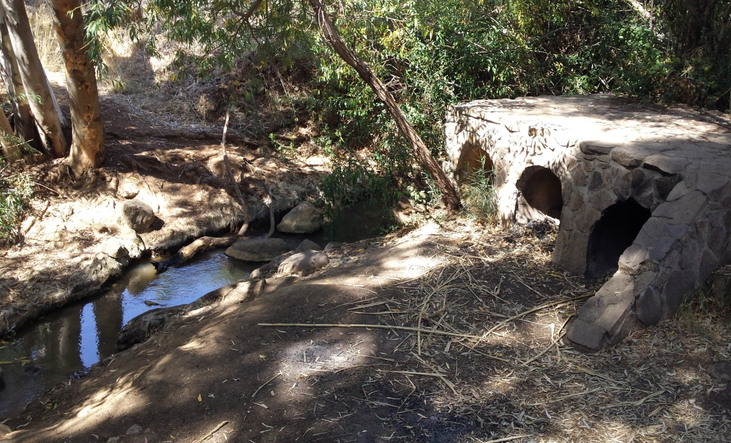

1.הנחל משמש את המושב בתור מקור מים והמושב שומר על הנחל נקי ומסודר
2.התמונה צולמה בכפר יובל הצפון גליל העליון
3.יחסי הגומלין באים לידי ביטוי בכך שהאדם שואב מים מנחל ושומר עם הנחל נקי ומסודר
4.הייחודיות שיש בתמונה זו היא שיש צינורת שאיבה לא פעילים ליד הנחל
5.אני התחושות שלי לגבי התמונה הם שיש הדדיות בין הנחל לאדם התופעה שמוצגת בתמונה היא הנחל בתקופת הקיץ

שקד אלוני ט1

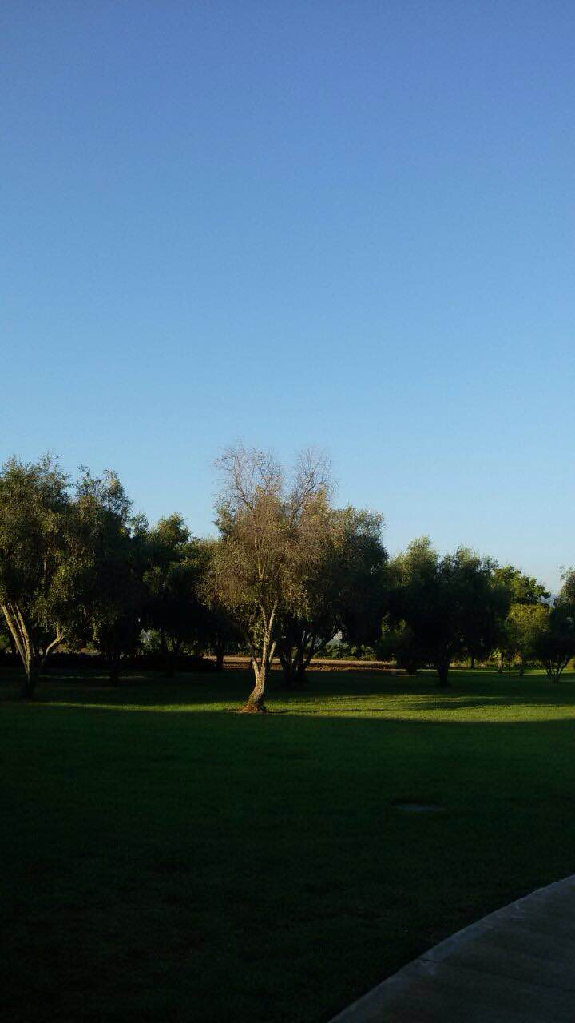

צילמתי את התמונה במלון פסטורל בקיבוץ כפר בלום, צילמתי את התמונה מכיוון שאהבתי את הנוף שמופיע בתמונה. הקשר בין האדם לסביבה בתמונה מתבטא בכך שהתמונה צולמה במלון והעץ תורם בהפקת צל לאורחי המלון. בתמונה מתקיימים יחסי הגומלין בין העץ לשמש, השמש עוזרת לעץ להפיק את תהליך הפוטוסינתזה. בתמונה מופיע עץ זית, עץ הזית הוא סמל של שלום וענפיו מופיעים בסמל המדינה. אני אוהבת לבוא למקום הזה כדי לנוח ולהירגע.

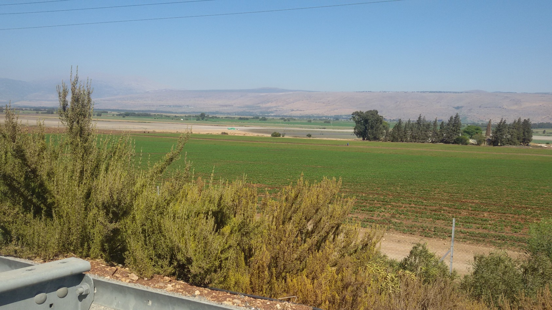
אודי אדלר ט1

בתמונה רואים את עמק החולה. בחרתי לצלם את עמק החולה משום שידעתי שזה מקום שיש לו עבר מעניין והמקום יפה. בעמק החולה יבשו את הביצות כדי שיוכלו להתיישב שם. בעמק החולה יש עגורים שאיכרים מאכילים אותם כדי שלא יואכלו להם את היבול. הייחודיות של המקום היא בזה שפעם המקום היה מלא ביצות ולא חי שם אף אחד וכשהיו צריכים לגור פה יבשו את הביצות והתיישבו בו. אני מתחבר למקום כי אין שם בניינים רק טבע ויופי.

ניב טוטיה ט1
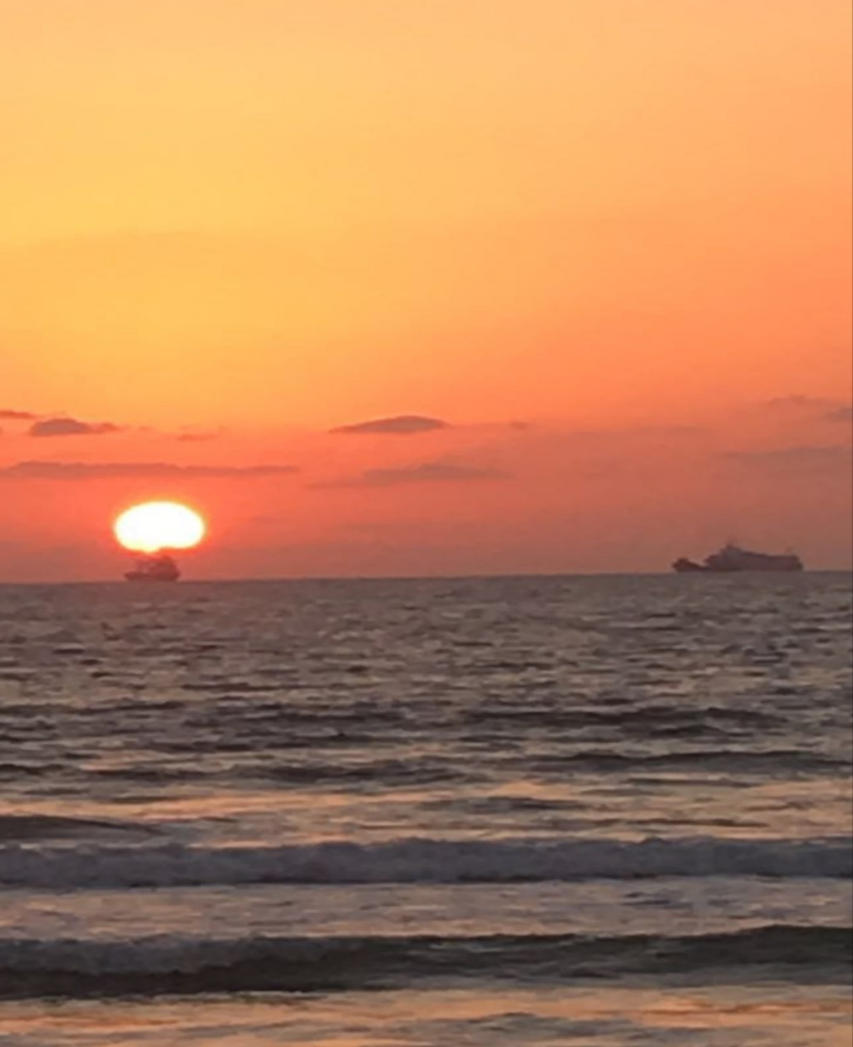

התמונה שלי צולמה בחוף קאמל, חיפה בשקיעה. צילמתי אותה כי הרגשתי שזה רגע יפהפה, בו רואים את ספינות חיל הים של צה"ל המגנות עלינו שומרות על גבולות המדינה הימיים, לדעתי זה הכי ישראלי. תוך כדי השמש שוקעת והגלים ממשיכים, הרגשתי שזה רגע נדיר.
הקשר בין האדם לסביבה כאן הוא לא לגמרי חיובי, רק צד אחד מרוויח (האדם). אנחנו משתמשים בים כנתיב, אנחנו מעבירים באמצעות הים אנשים, סחורות וכו'. הים לעומת זאת ניזוק מאוד מהשימוש שלנו בו, הספינות פולטות המון פסולת לים, ומזהמים אותו מאוד, מפריעים למקומות המחיה של הדגים ומשבשים את החיים בים. אנחנו נטפלים על הים, אנחנו מרוויחים והוא מפסיד ממש כמו קרציות על כלב.
אישית, התחברתי מאוד לרגע הזה, אני אוהב מאוד את הים ומעריך את עבודתו המדהימה של צה"ל, התמונה חיברה את הרגשות שלי.

יובל יונה ט1
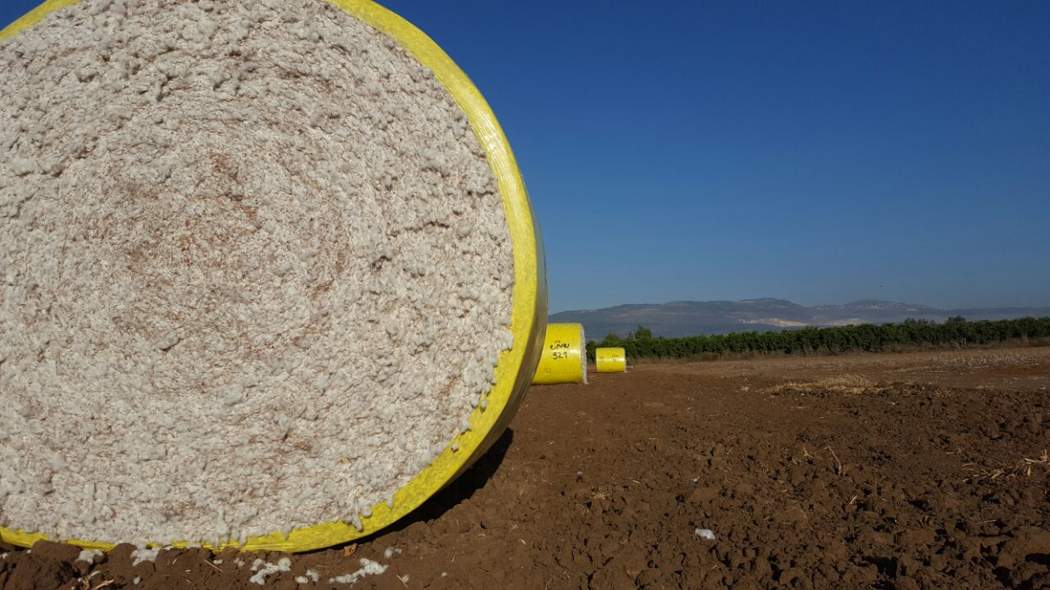

בתמונה רואים גלגלי כותנה לאחר קטיפתם בשדה הצפוני של שדה נחמיה.

צילמתי תמונה זאת מכיוון שהיא מראה את הקשר בין האדם לסביבה- האדם שותל את הכותנה, היא גדלה, קוטפים אותה וממנה מכינים את בגדים שזהו הדבר הבסיסי שהאדם משתמש בו, כלומר האדם משתמש בסביבה כדי לספק את הצרכים שלו ובכך באים לידי ביטוי יחסי הגומלין שבין האדם לסביבה בתופעה זו.
יתר על כן התמונה משקפת את הייחודיות הישראלית שבאה לידי ביטוי בנוף האופייני של ישראל; האדמה החרושה, הפרדס הירוק והרי הגולן.
אני מאוד אוהבת את התמונה מכיוון שהתופעה המוצגת בה מאוד מיוחדת ויפה.

יונתן בינשטוק ט1

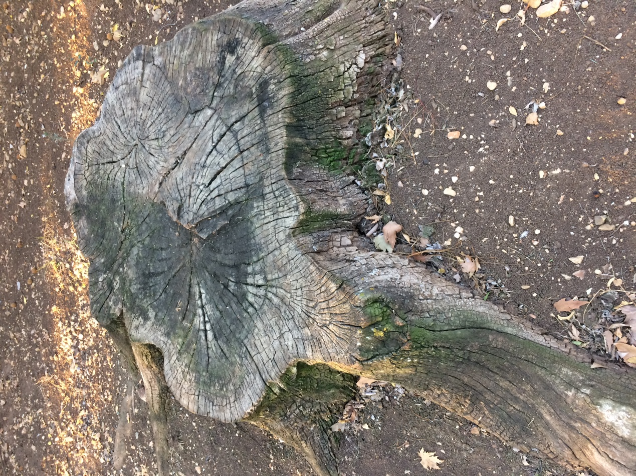

1)האדם ‏כורת עצים כדי להכין נייר.
ב)המיקום הגאוגרפי הוא בבית הלל צפון ישראל הגליל העליון,האדם משתמש בעצים.
ג)האדם כורת עצים כדי להכין נייר.
ד)בישראל משתמשים הרבה בנייר.
ה)אני חושב שהאדם ‏משתמש ביותר מדי נייר.

יולי שור ט1
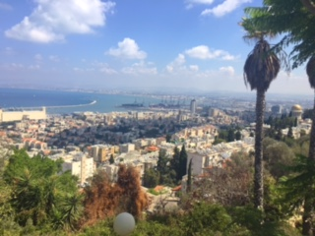

נוף פנורמי מחיפה תצפית על הגנים הבהיאיים

סילוק מורן ט1

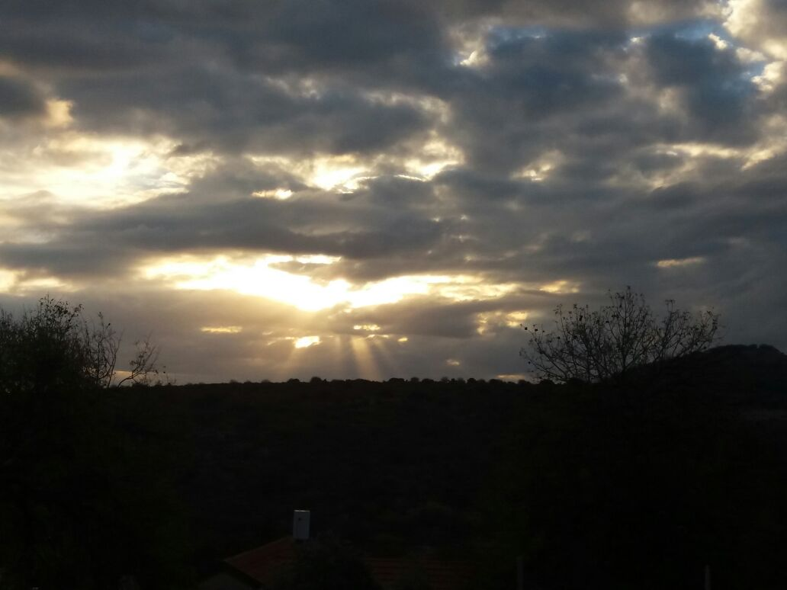

הקשר בין האדם לסביבה הינו קשר של זריחה תחילתו של יום חדש.
התמונה צולמה בביתי במושב דישון.
לגבי שאר השאלות אני חושבת שאין תשובות מתאיות לתמונה שצילמתי.

מיקה לבנון ט2

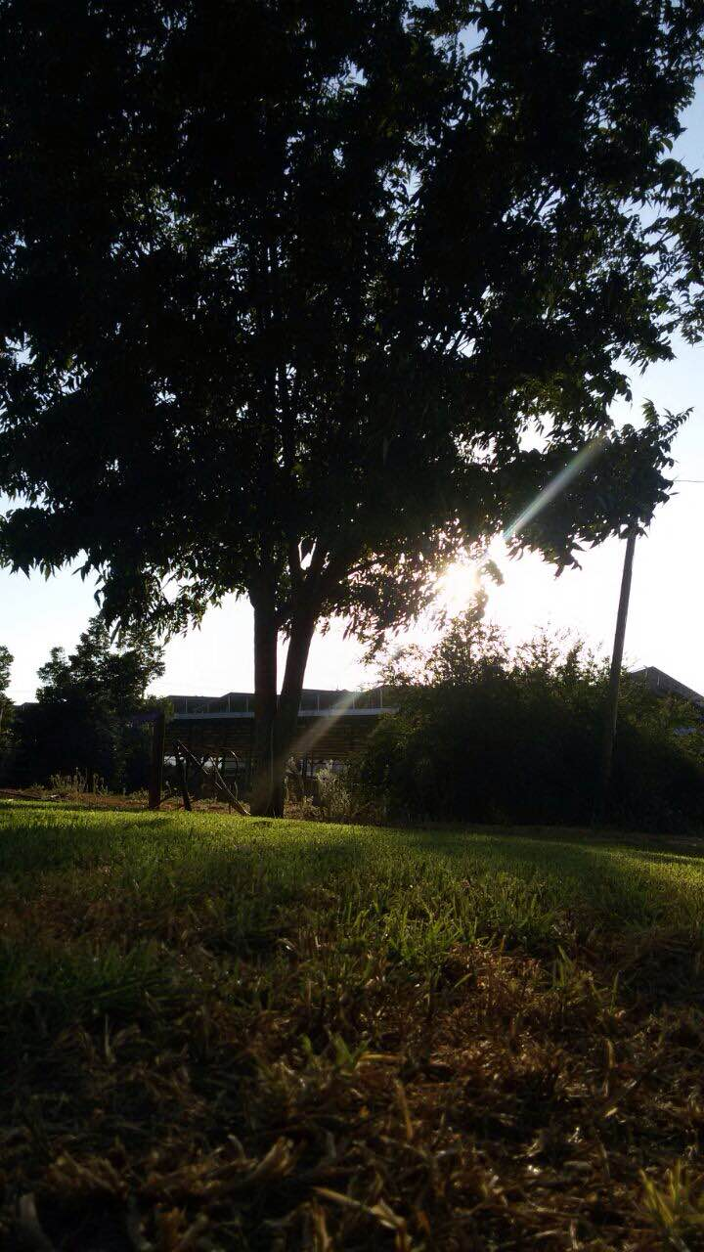

אני צילמתי את התמונה בקיבוץ כפר בלום. הקשר בין העץ לסביבת האדם מתבטא על ידי התרומה של העץ להתקדמות והתפתחות חיי האדם. יחסי הגומלין בתמונה הם בין השמש לעץ שביניהם נערך תהליך פוטוסינתזה. התמונה צולמה ליד הרפת ולפי דעתי זה מסמל על קיבוצים ישראלים. המקום שמופיע בתמונה הוא מקום שאני אוהבת להרגיע בוא .

מיטר בנימיני ט1
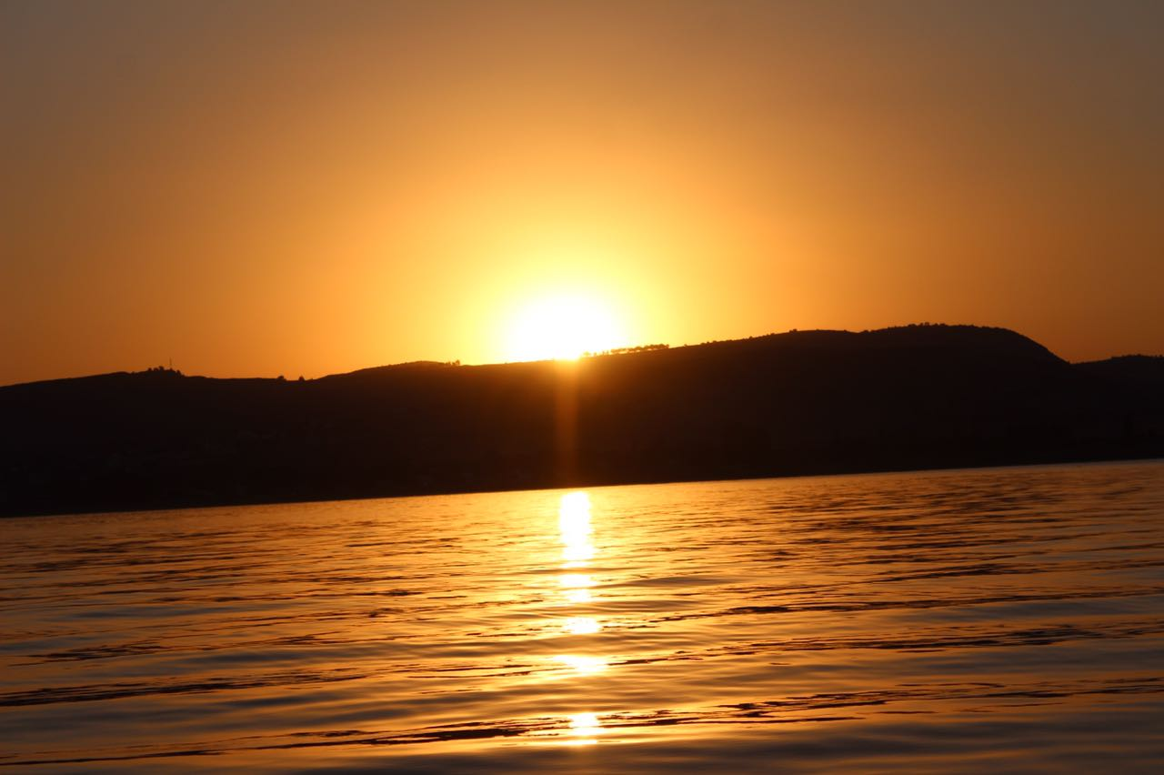
צילמתי את התמונה בטבריה..
התמונה צולמה בכינרת בלי עריכה .. אהבתי את התמונה מאוד זה משהו שמאפיין שקט כיף להיות שם . אנחנו מטפחים את הכינרת דואגים שהדגים יחיו ומנקים אותה ולנו היא נותנת מיים ולהיות בה זה יחסי הגולמין !

אור אהרון ט1

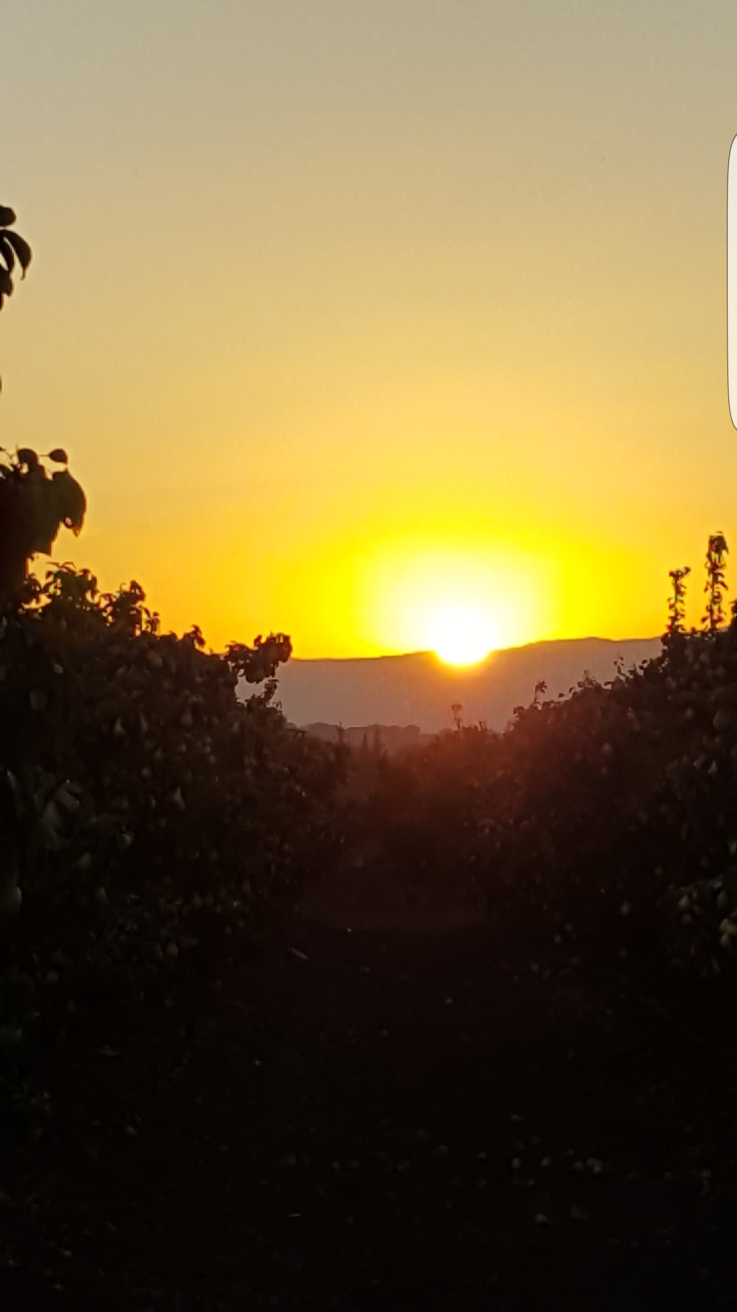

צילמתי את התמונה בקיץ בשטח של אבא שלי התמונה צולמה ב5 וחצי לפנות בוקר אני אוהבת את התמונה הזאת ולפי דעתי זו תמונה מהממת

מור ליבר ט1
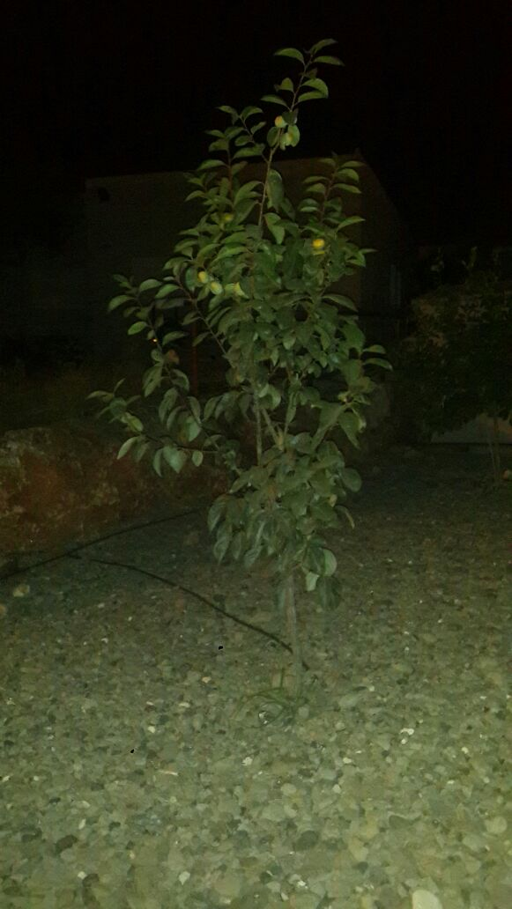
יחסי הגומלין בין האדם לסביבה:
בתמונה אנו רואים עץ לימון שמקבל מים וטיפולים שונים כדאי שיוכל לגדול ולצמוח,
ומחזיר לנו בפירותיו ובצילו.

לורן עמר ט1

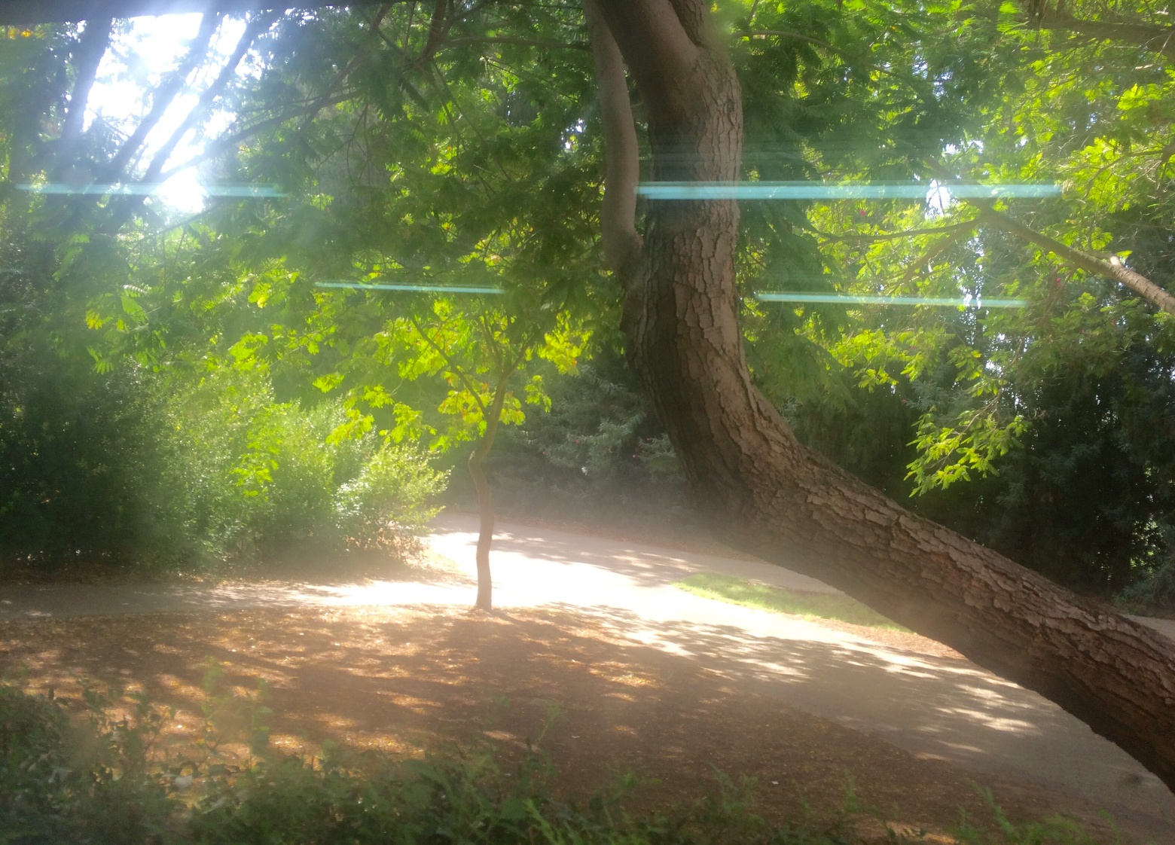

העץ צולם בצפון הארץ, רמת הגולן כאשר טיילתי עם משפחתי. העץ מבטא את עצמו בכך שעוזר לבני האדם לנשום והוא מסנן לנו את החמצן ולחמצן טוב יותר ובריא, המון אנשים אוהבים את הטבע ואחד הדברים המועדפים ביותר על בני האדם שמטיילים הם העצים לפי דעתי עצים זה הדבר הכי יפה בטבע. משום שאני אוהבת את הטבע והעצים אז בחרתי לצלם את התמונה הזו. בישראל העצים צומחים לגודל עצום וכל עץ מיוחד במינו בצורתו, בגובהו וביופיו. יחסי הגומלין בתמונה זו: בני האדם מלפני המון שנים שותלים את העץ עליו מדובר, משקים אותו ובחורף הגשם משקה אותו בצורה טבעית, בני האדם מטפלים בו ככל האפשר ובתמורת כל זה הם ?מעניקים? לנו את היופי שבהם. משום כך כולם מעריכים את הטבע והעצים.

ליאב חורי ט1

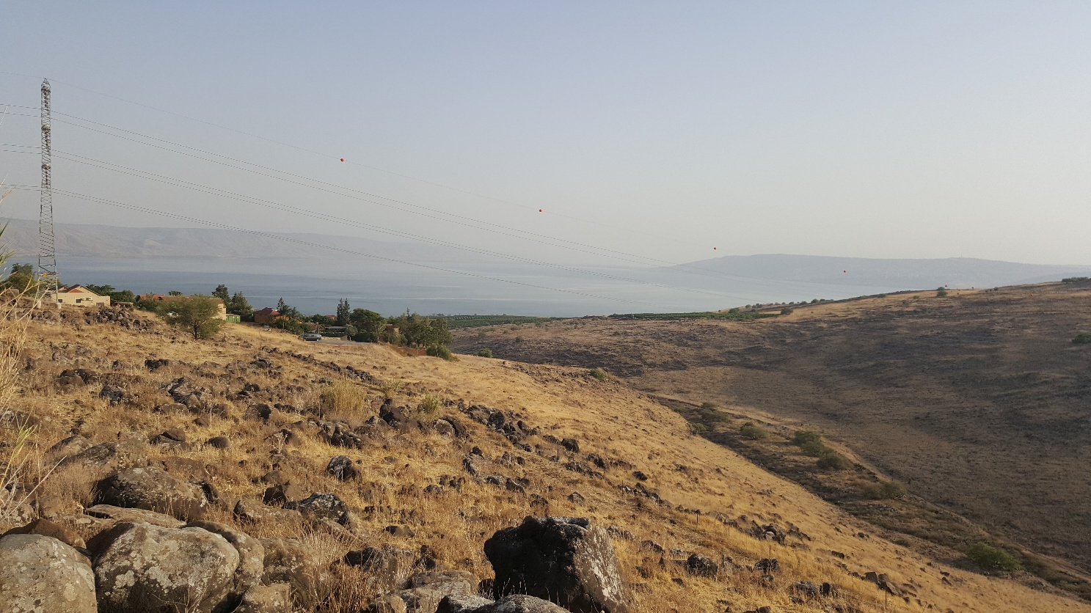

הקשר בין הצילום לאדם לסביבה הוא שהאדם משתמש ביופי ובמיקום הגאוגרפי שלו לטובתו האדם משתמש בוואדי בתור מקור מים ומטפח את הנחל ואת סביבתו לכן האדם החליט להקים את ישוב אמנון במקום זה
אני מתחבר לתמונה הזו כי אני מאוד אוהב לטייל באזור ולבלות שם הרבה מזמני

אלון אגסי

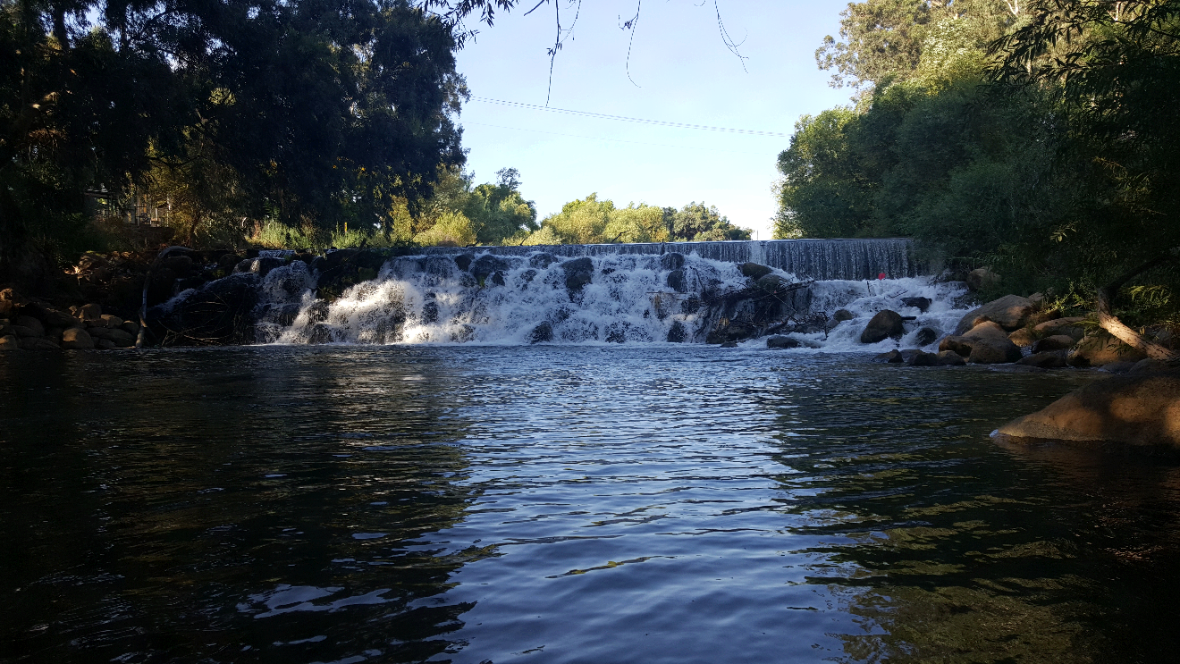

זוהי תמונה שצילמתי בנהר הירדן שנמצא סמוך לבית הספר הקשר בין האדם לסביבה בתמונה הזאת הוא הסכר שבנה האדם כדי להטות את מי נהר הירדן לאגמון החולה
אנחנו משתמשים במי נהר הירדן כיום כדי לשמור על אגמון החולה מלא
לפי דעתי זאת תמונה ממש יפה המפל והסכר

